**【40302　提回票據扣帳明細查詢】**

**壹、交易介紹**

|  |  |
| --- | --- |
| 原交易代號 | 原交易名稱 |
| T264 | 交換票扣帳明細查詢 |

‧整合原交易如上。

**貳、執行路徑**

　　提出/提回票據作業→提回→提回票據扣帳明細查詢

**參、操作及業務規則說明**

　　查詢提回票據扣帳結果及狀態，查詢範圍包含全部(不含預交票)、扣帳失敗、扣帳成功及預交票票據資料。提回票據扣帳明細查詢不限該單位，亦可查詢聯行扣帳明細。

1. **「帳號」、「票號」=空白，查詢範選0-全部，【執行】可查詢全部明細。**

查詢結果，點選表格任一筆資料，【存戶帳號資料查詢】按鈕即開放點選。

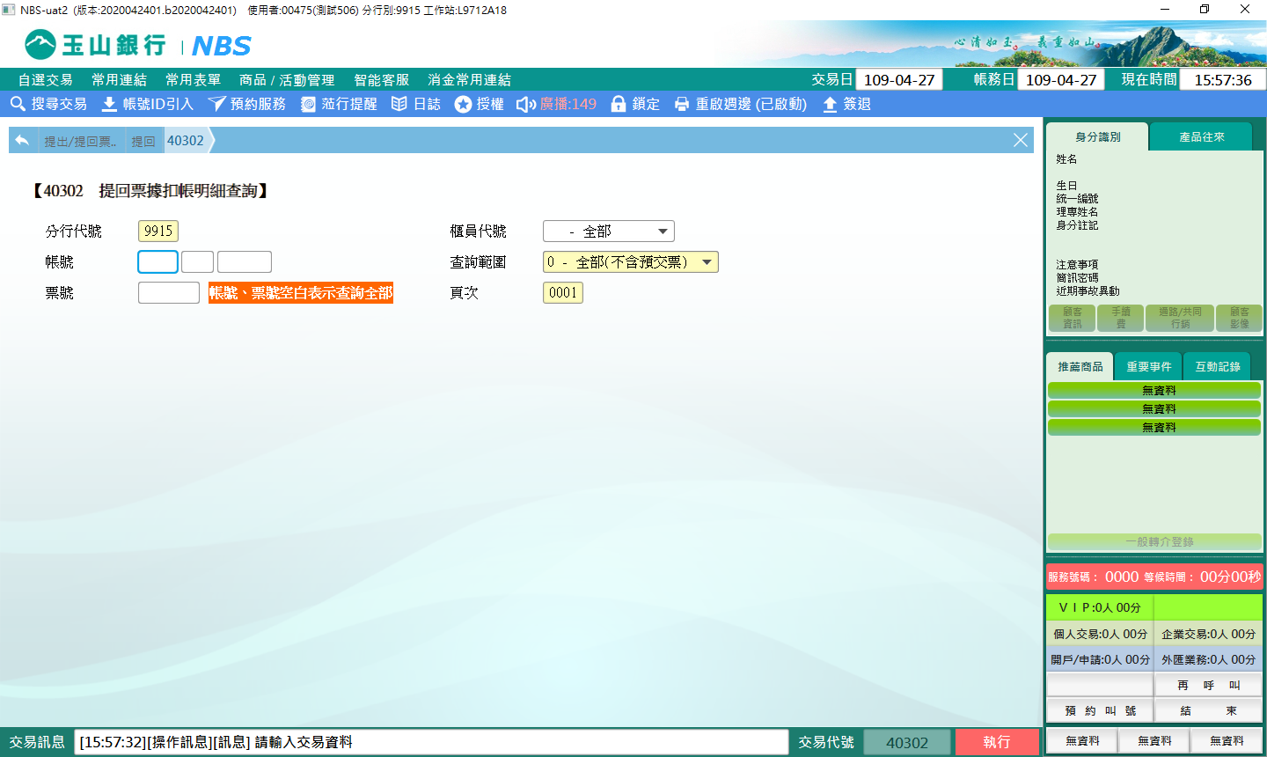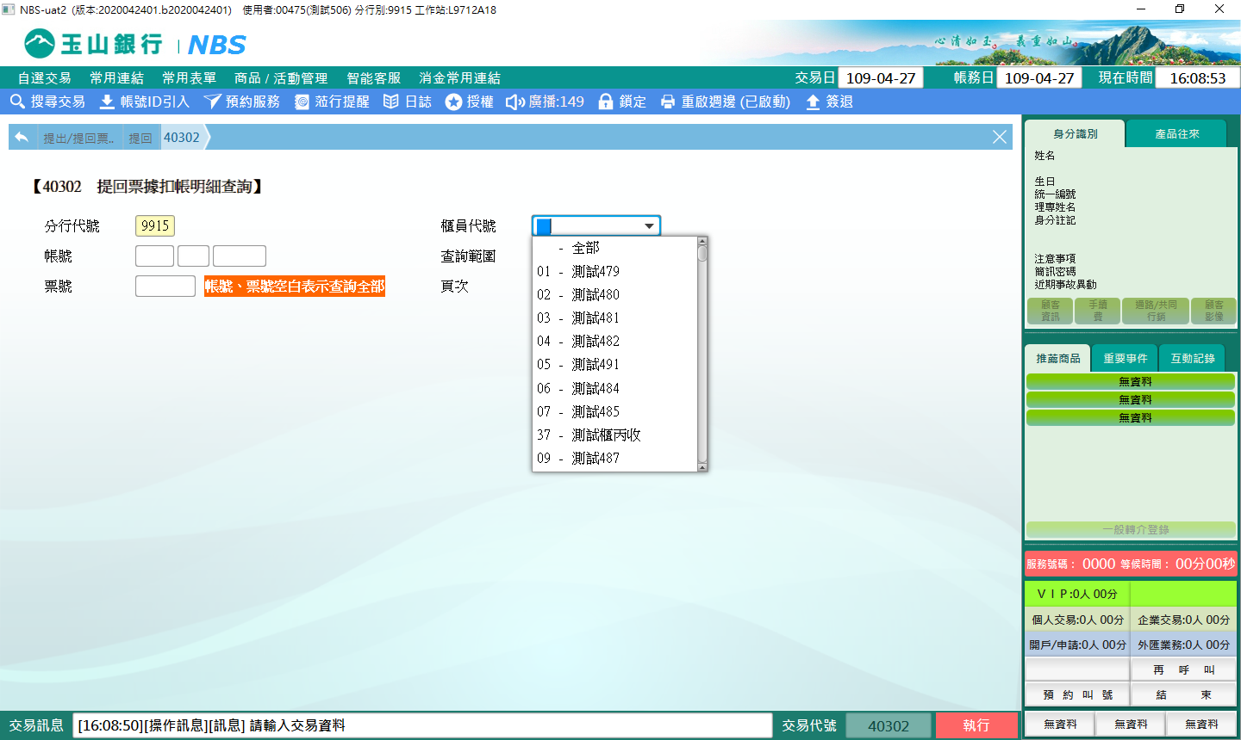

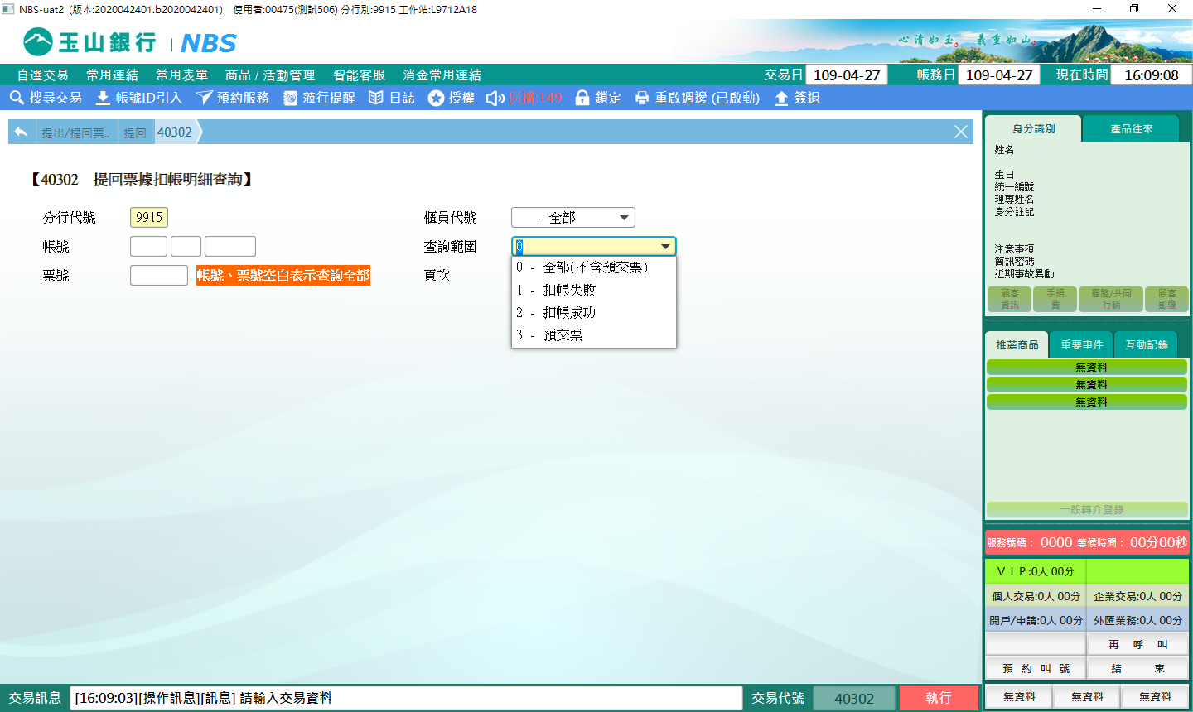

不輸入帳號-查詢9915分行全部:

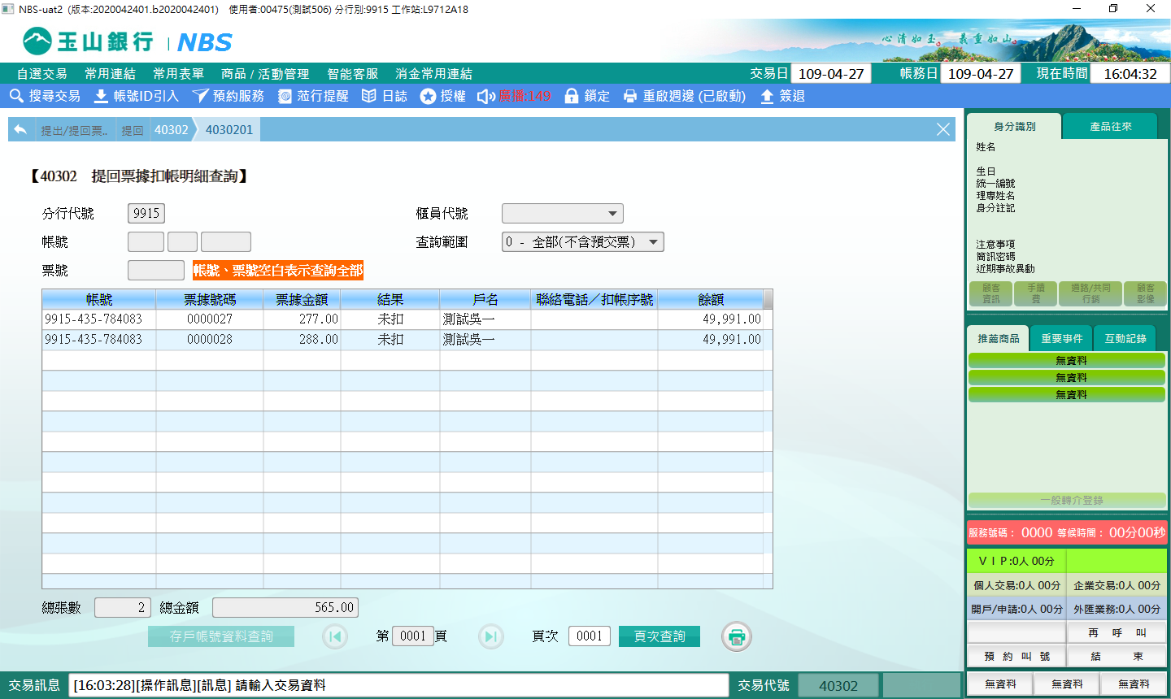

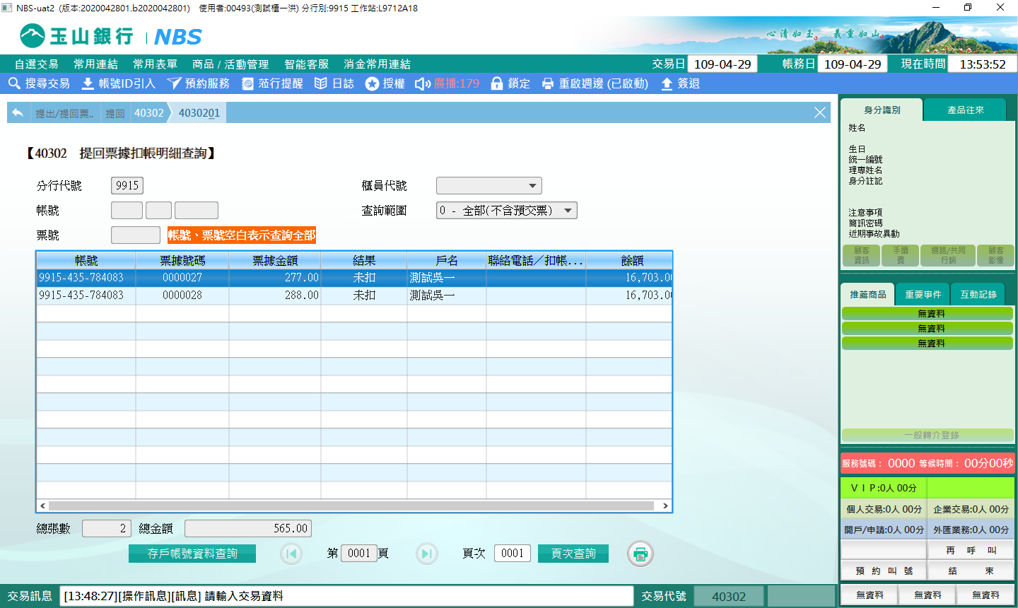

1. **登錄「帳號」執行，可查該帳號每筆資料。**

　　輸入「帳號」-查單一帳戶：

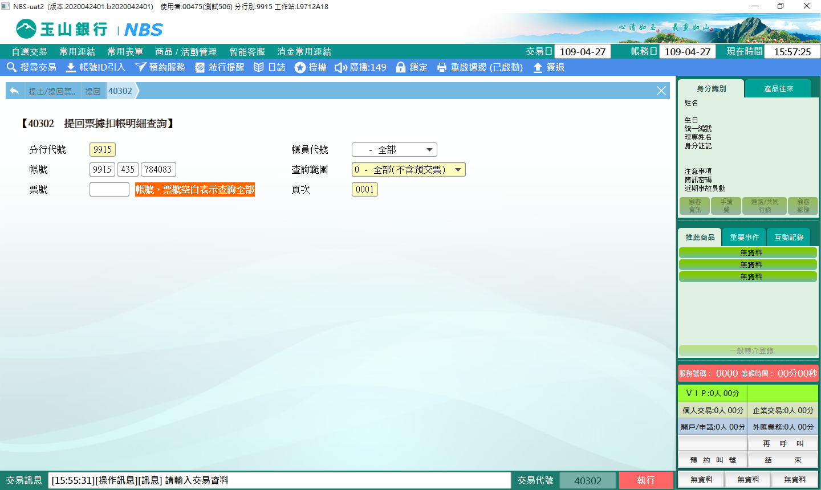

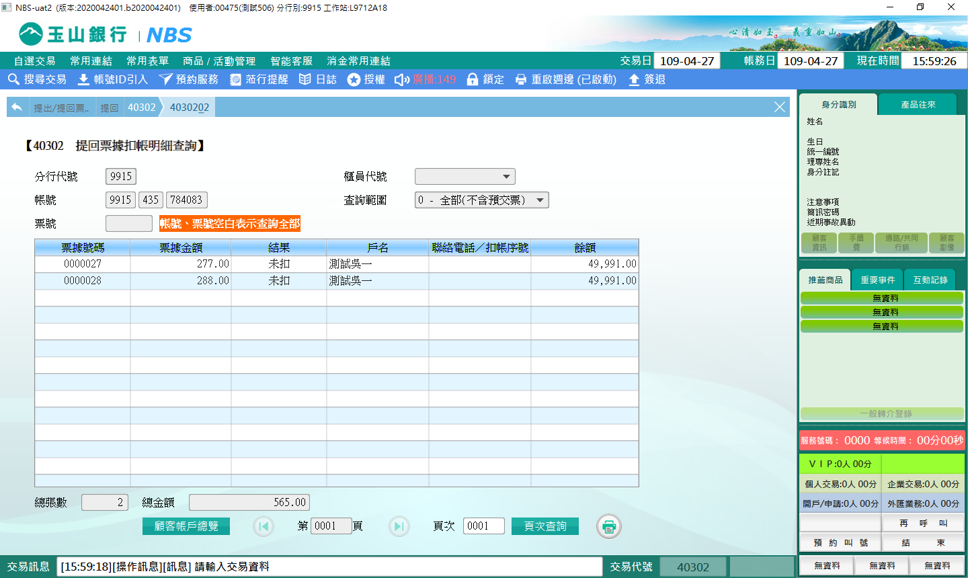

**三、登錄「帳號」、「票號」指定該筆資料查詢。**

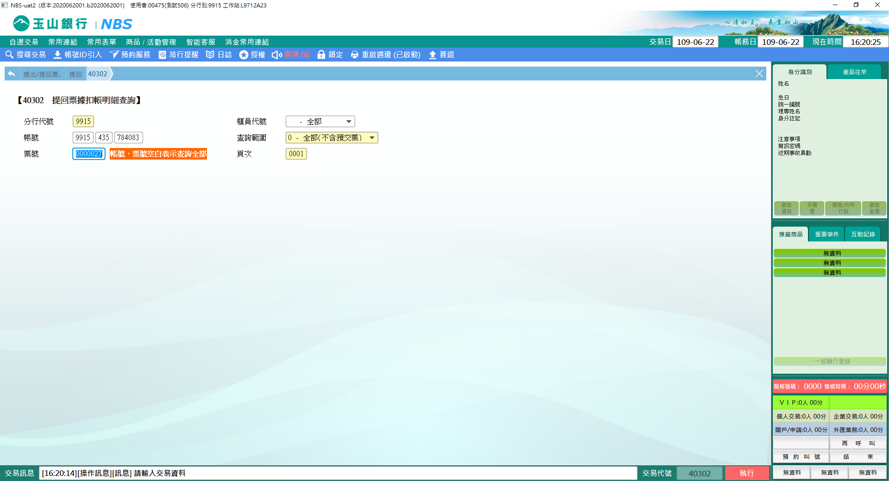

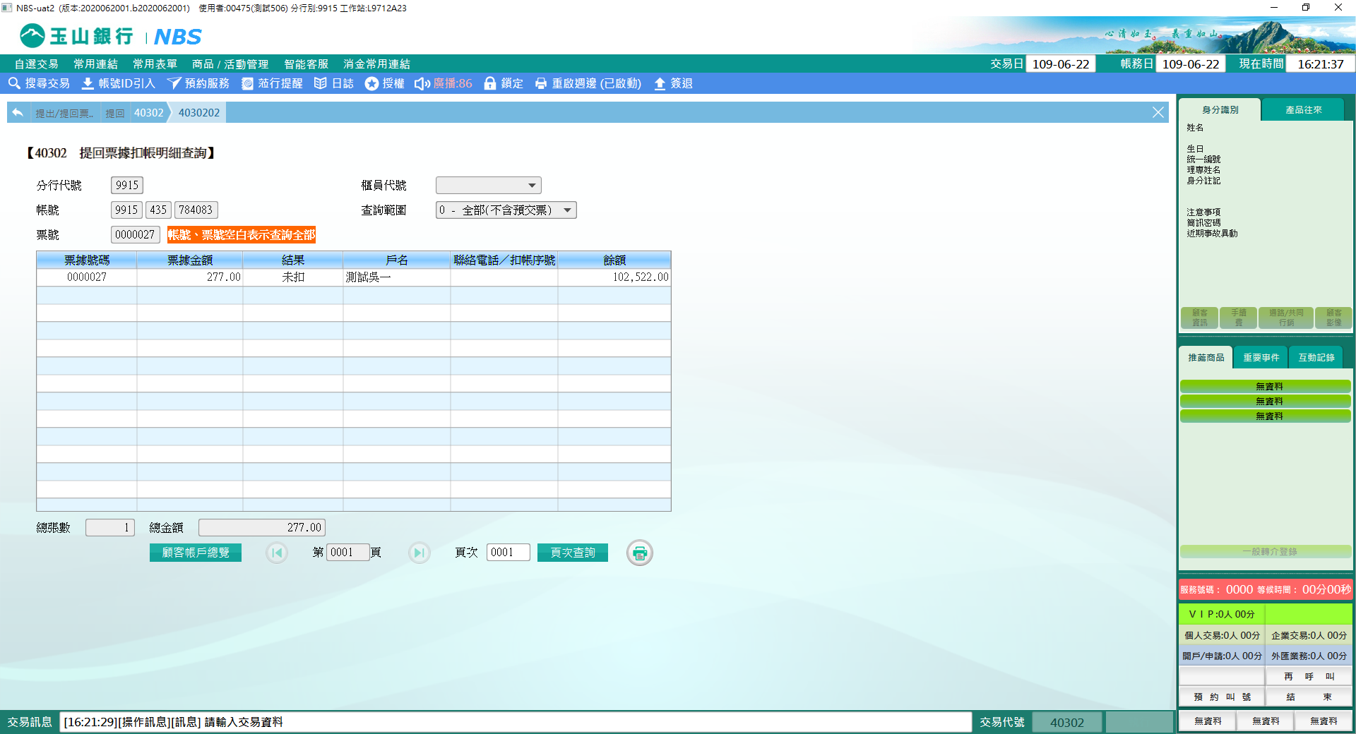

**肆、權限限制**

　　無。